机器学习学习笔记

**支持向量机**

|  |  |
| --- | --- |
| 项目名称： | 支持向量机 |
| 申请单位： | 国家电网有限公司大数据中心 |
| 起止时间： | 2022年1月至2023年9月 |

|  |  |
| --- | --- |
| 项目负责人： | 王佳秋 |
| 通信地址： | 北京市西城区骡马市大街18号 |
| 邮政编码： | 100052 |
| 联系电话： | 18201049600 |
| 传 真： | 无 |
| 申请日期： | 2021 年 8 月 |

**目 录**

一、目的和意义 1

**1.1 项目研究目的和意义** 1

**1.2 项目成果的作用和意义** 2

二、国内外研究水平综述 2

三、项目的理论和实践依据 5

**3.1 原理依据** 5

**3.1.1 文本处理与文本相似度分析** 6

**3.1.2 基于分词与最短编辑距离算法的模糊匹配模型** 6

**3.1.3 实体对齐** 6

**3.1.4 知识融合与数据融合** 7

**3.2 实践依据** 8

**3.3 研究关键点与难点** 8

**3.3.1 文本处理及文本相似度分析** 8

**3.3.2 基于分词与最短编辑距离算法的模糊匹配模型** 8

**3.3.3 知识融合方法实现电力机构中的企业数据和金融机构中的企业数据自动匹配** 9

四、项目研究内容和实施方案 9

**4.1 研究思路** 9

**4.2 研究内容** 10

**4.2.1 课题1：基于分词与最短编辑距离的模糊匹配模型构建研究** 10

**4.2.2 课题2：电力+金融数据中企业实体自动匹配技术研究** 10

**4.2.3 课题3：电力+金融数据融合的企业实体自动匹配应用验证** 12

**4.3 项目实施方案** 12

**4.3.1 课题1：基于分词与最短编辑距离的模糊匹配模型构建研究** 12

**4.3.2 课题2：电力+金融数据中企业实体自动匹配技术研究** 12

**4.3.3 课题3：电力+金融数据融合的企业实体自动匹配应用验证** 13

五、预期目标和成果形式 13

**5.1 预期目标** 13

**5.2 成果形式** 13

六、项目承担单位的条件 14

**6.1 项目负责人** 14

**6.2项目研究人员** 14

七、项目的进度安排 15

八、项目经费预算 16

九、申请单位领导审查意见 17

# 一、目的和意义

**1.1 支持向量机定义**

SVM（全称：Support Vector Machine）支持向量机，这只是它的名称。向量就是和我们以前学过的向量一样（下文有介绍），它可以有效解决分类问题、预测问题(回归)，我们这里只讨论分类问题。何为分类问题？就是把你拥有的数据分成几类。

**1.2 向量定义**

顾名思义就是有方向的纯量(标量)。纯量和标量就是只有大小，没有方向。比如单个数字5，只有大小，没有方向，是一个纯量。

比如，有一辆车以每秒10m/s的速度朝你行驶和以每秒10m/s的速度远离你，这车辆的速度虽然一样，但是造成的效果却大相径庭，但是如果给这个速度加一个方向，那么你就知道它是以10m/s的速度朝哪个方向运动了，这就是向量，有方向的纯量。

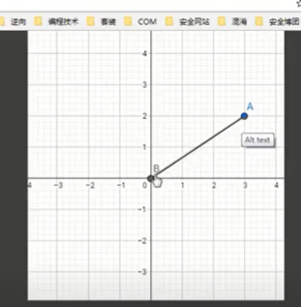

上图就代表这个有方向的纯量，也就是向量

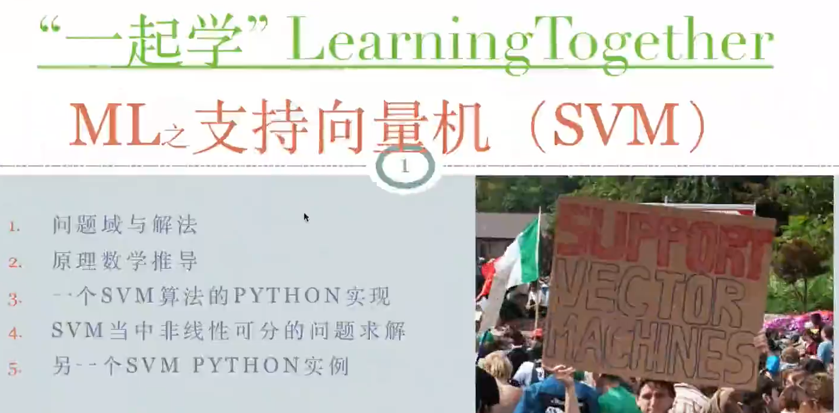

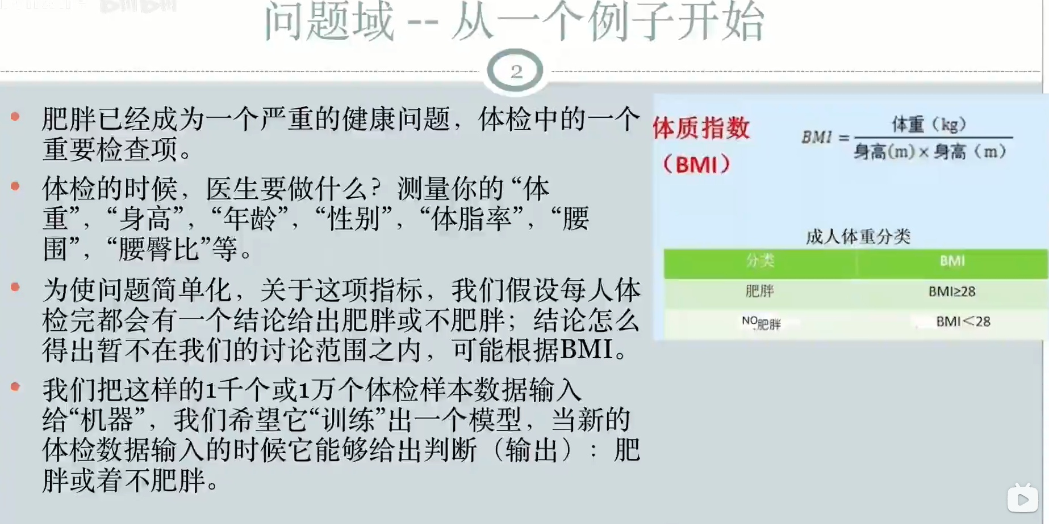

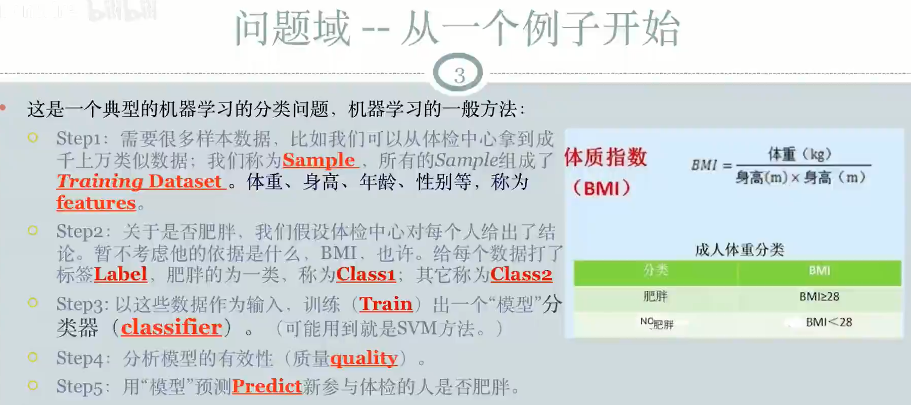

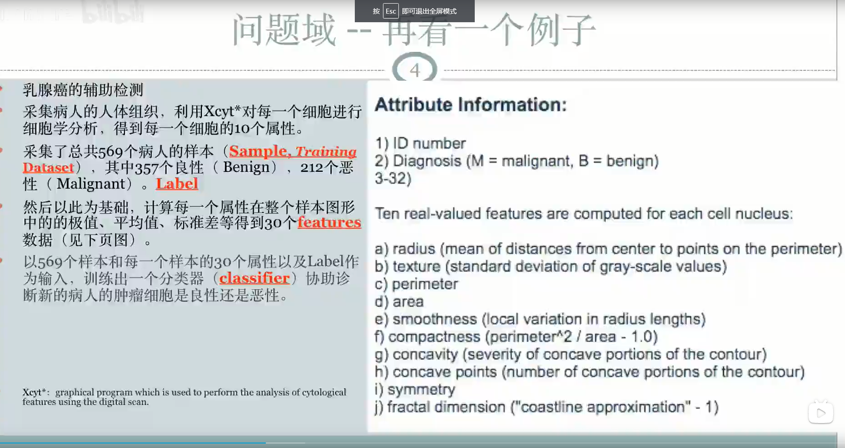

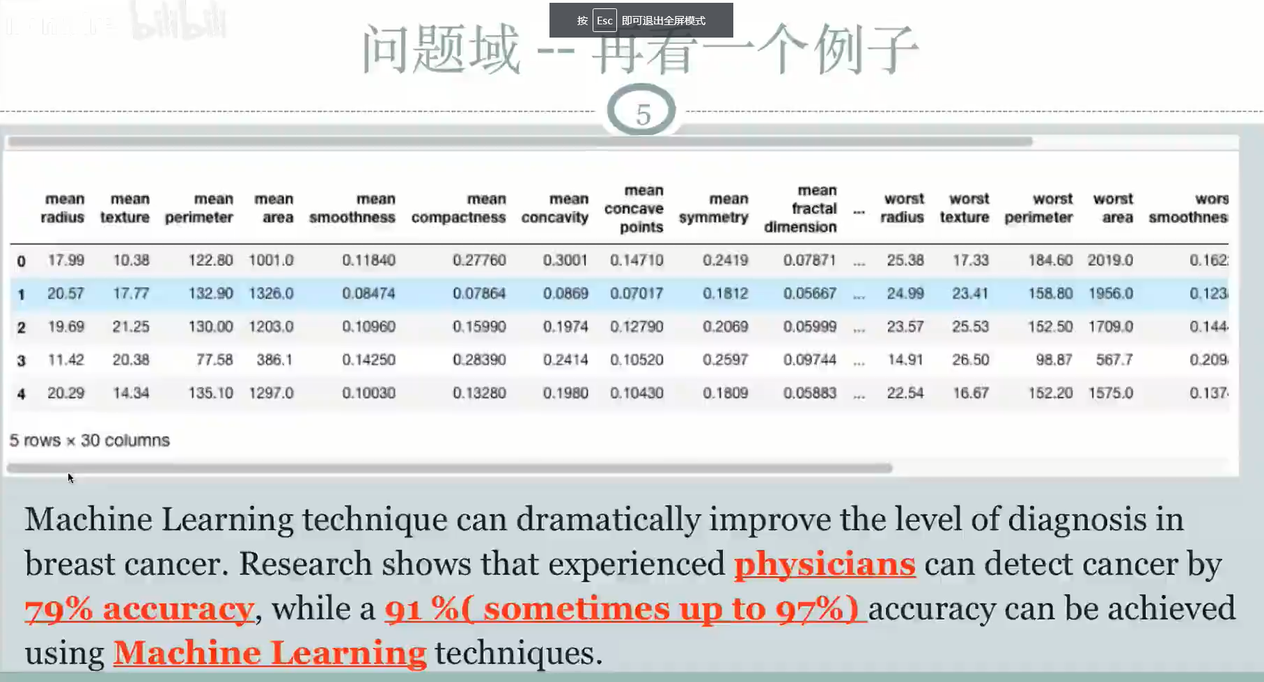

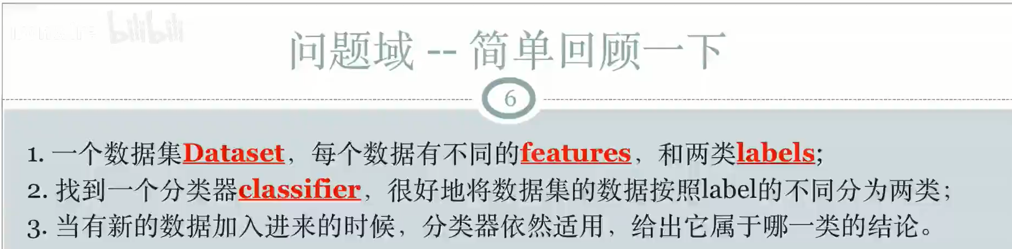

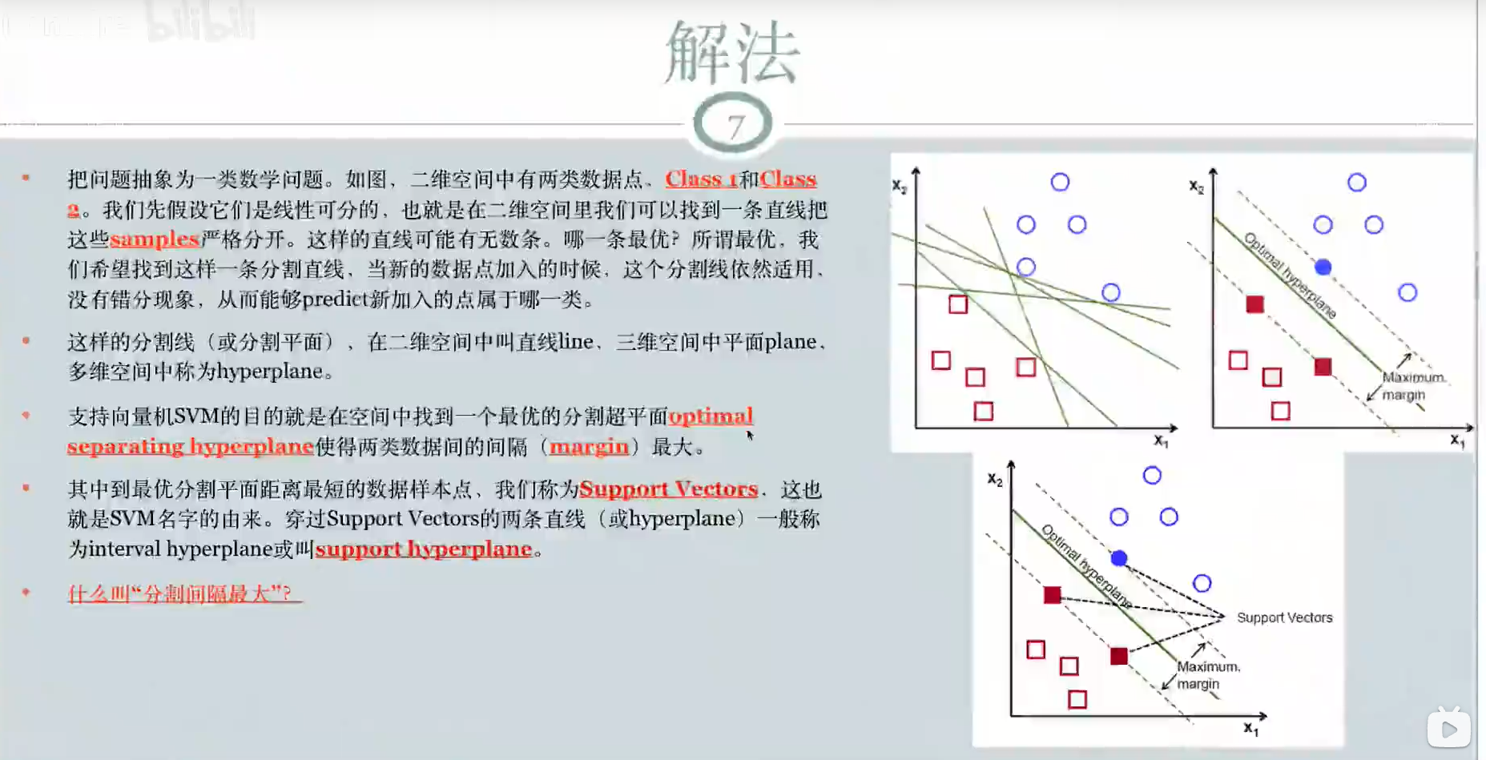

问题描述：

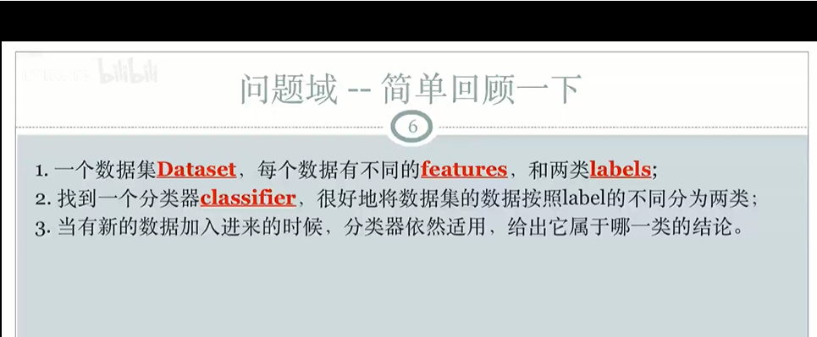

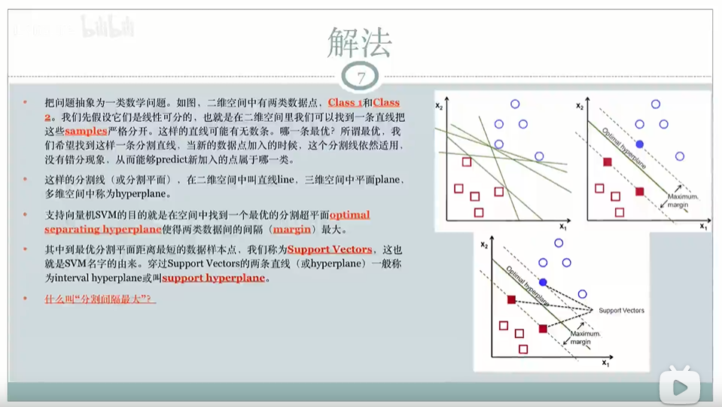

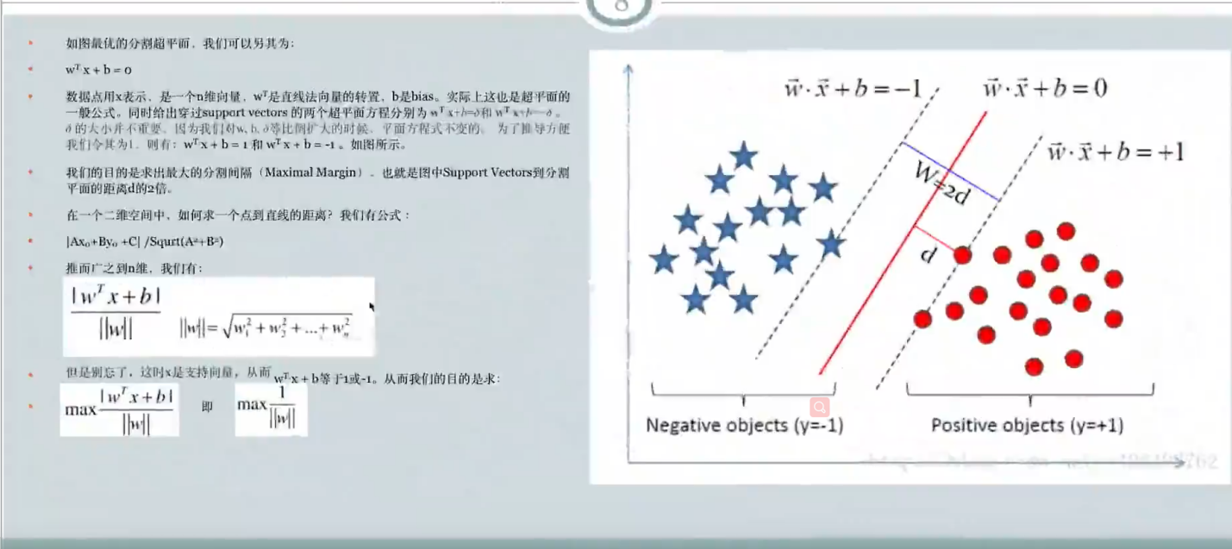

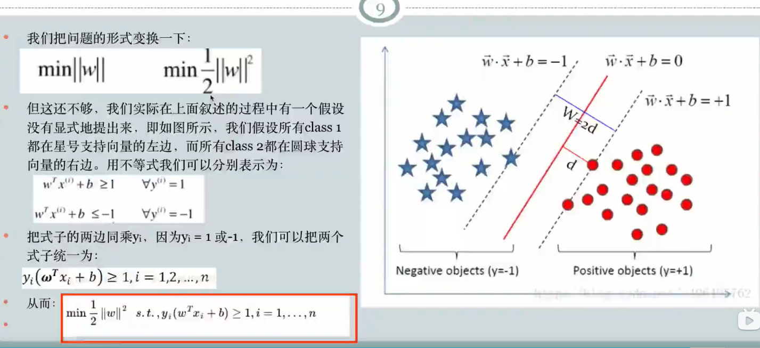

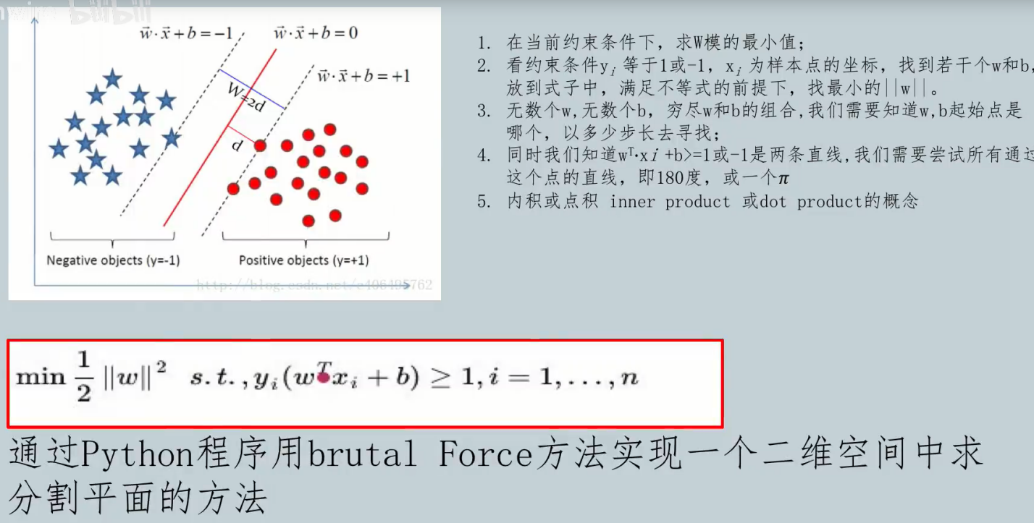

1. **KKT条件下拉格朗日函数：**

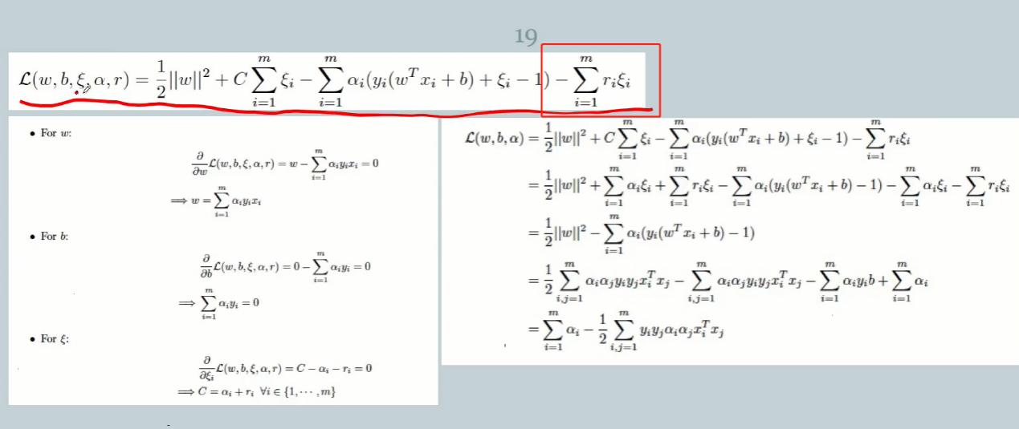

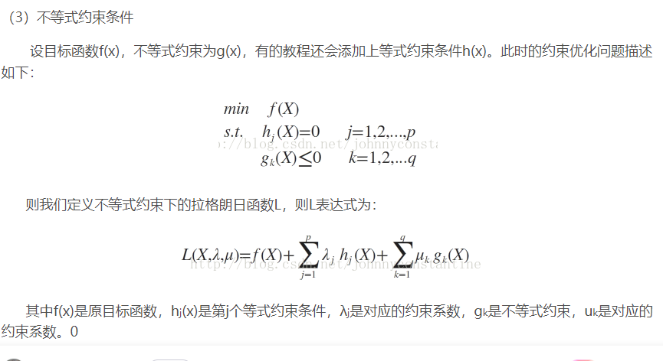

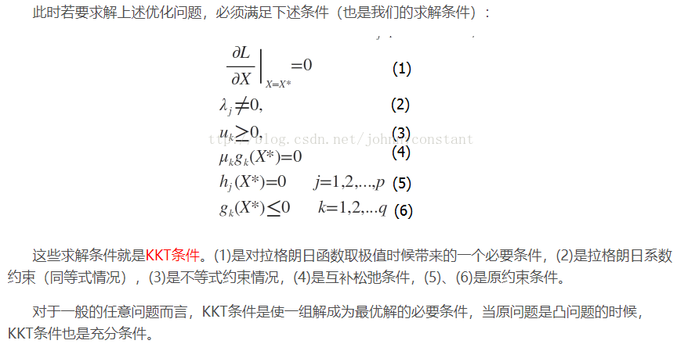

1. **损失函数**

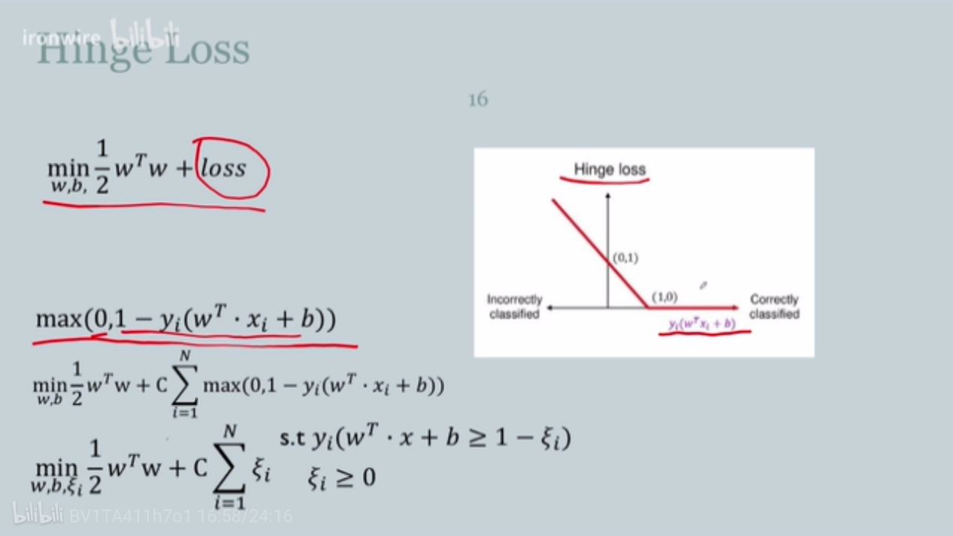

公式中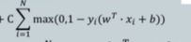表示成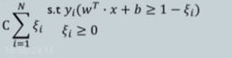当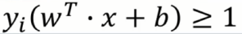时完全可分，当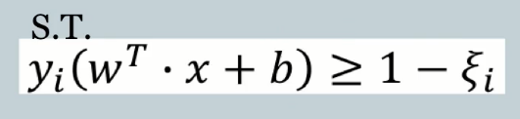错分情况出现，应用调整错分情况。

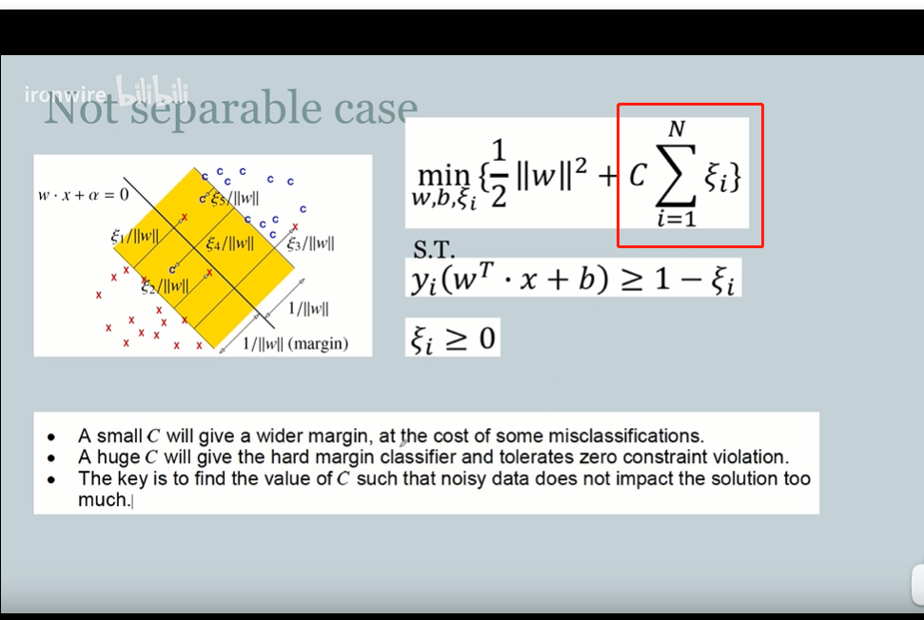

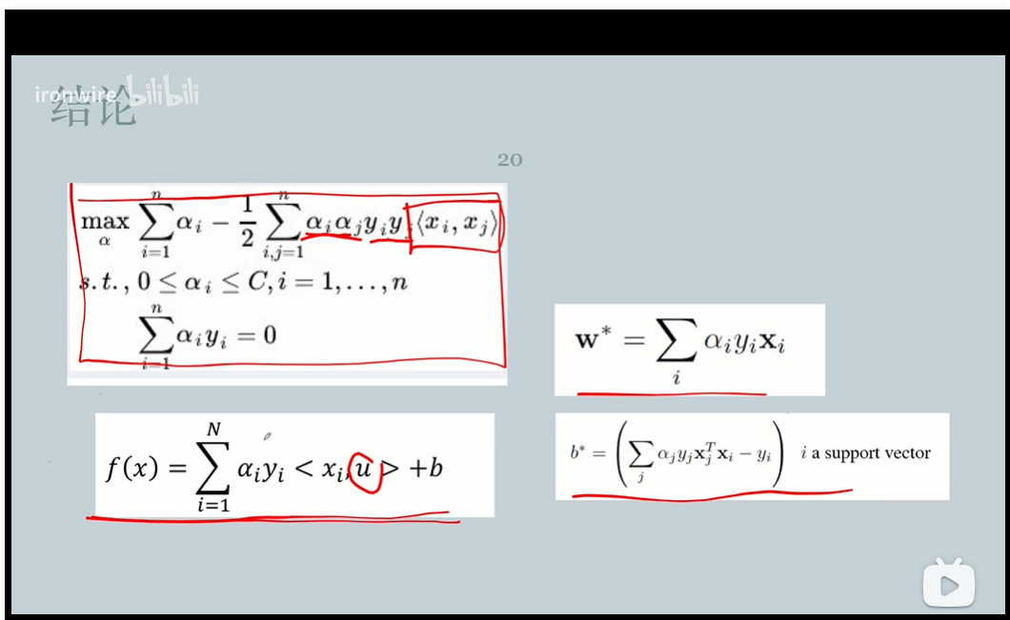



<xi,xj>表示内积。ai，aj表示拉格朗日系数，yi，yj分别表示标签类别1和-1，Xi表示点向量。

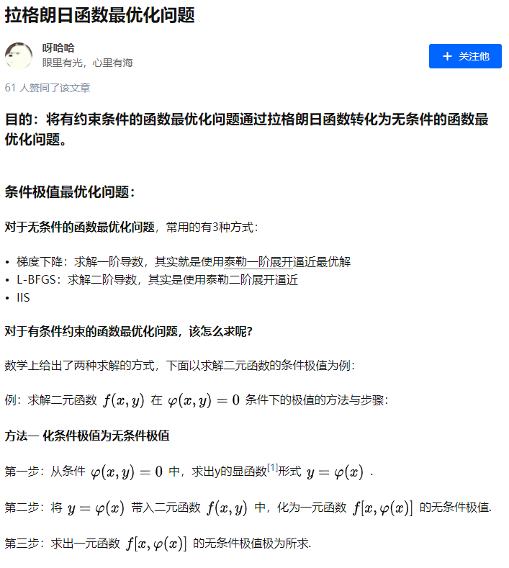

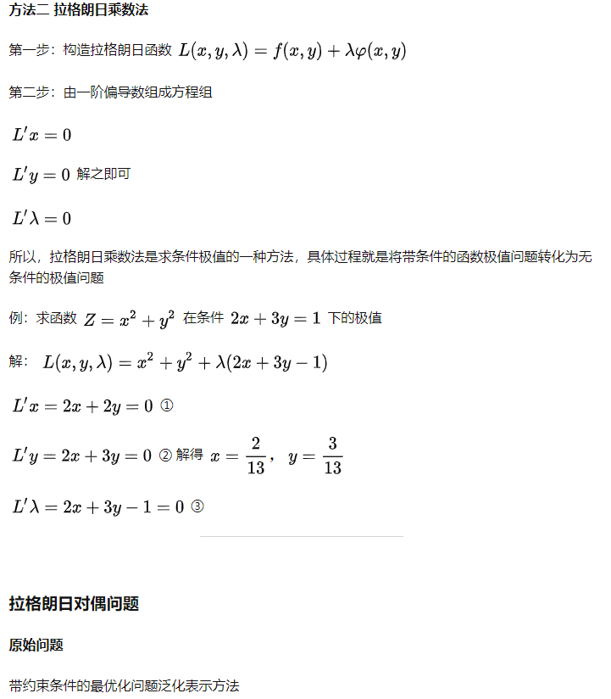

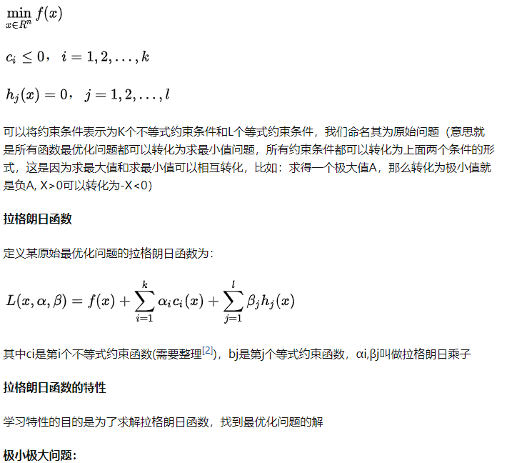

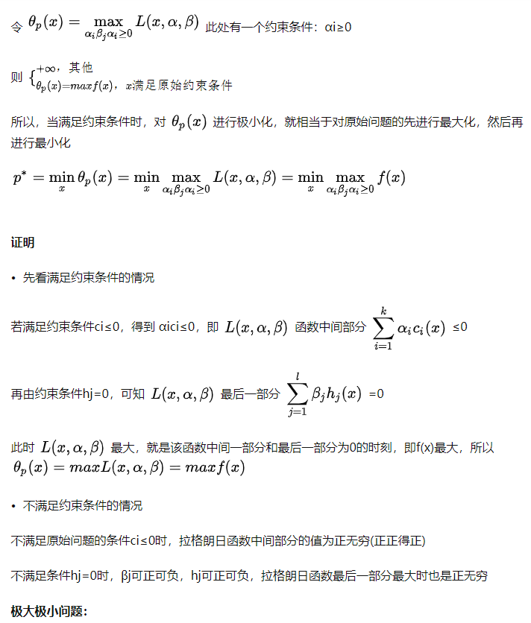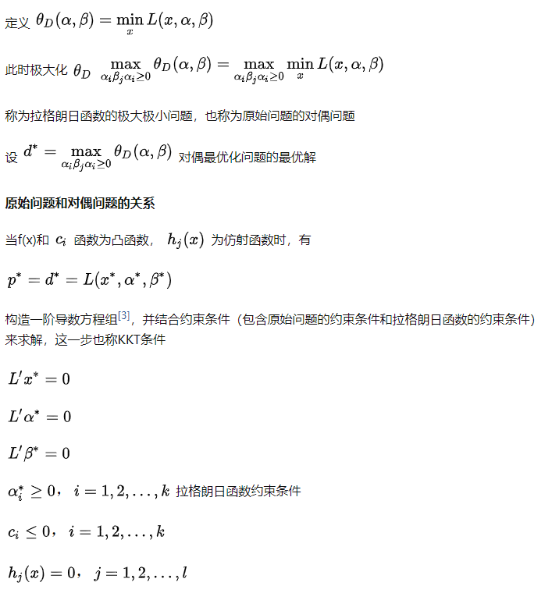



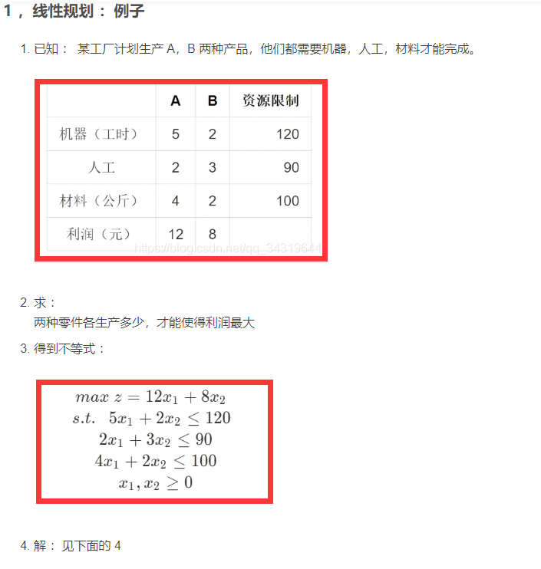

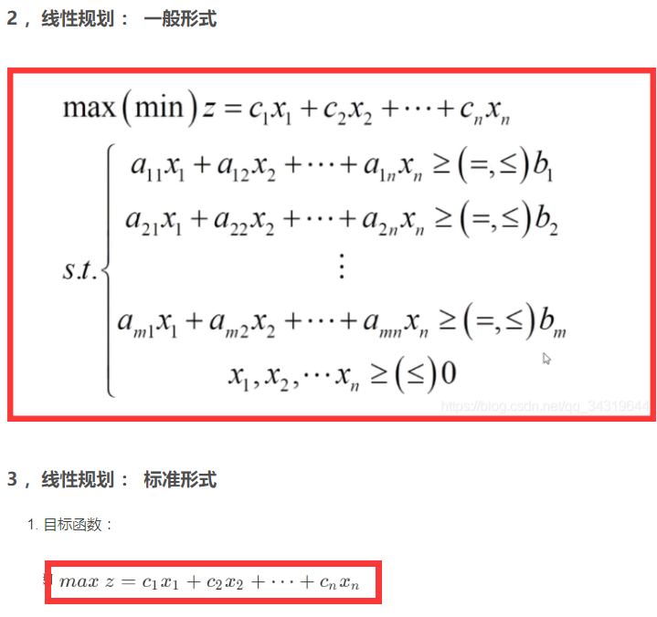

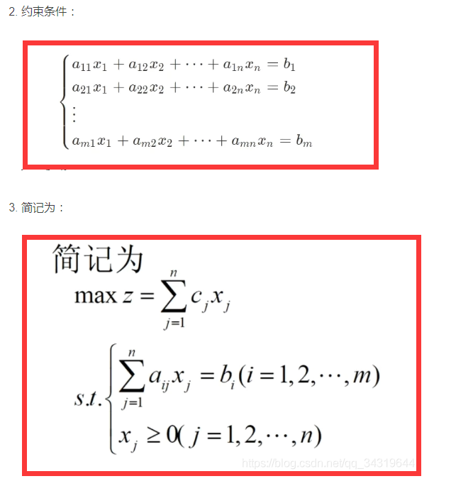

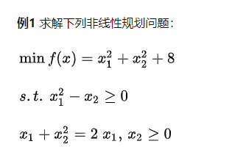

视频：核技巧Kernal,

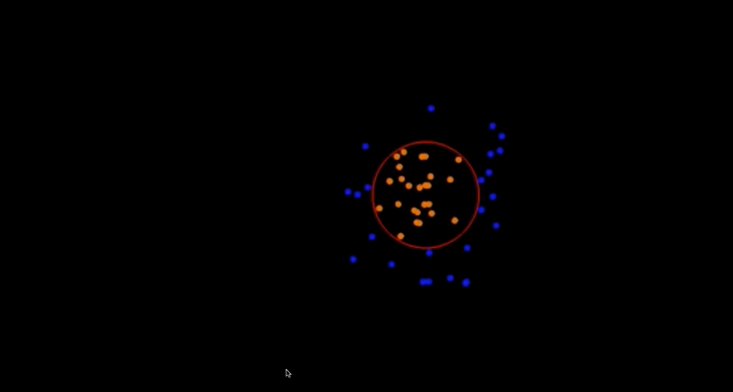

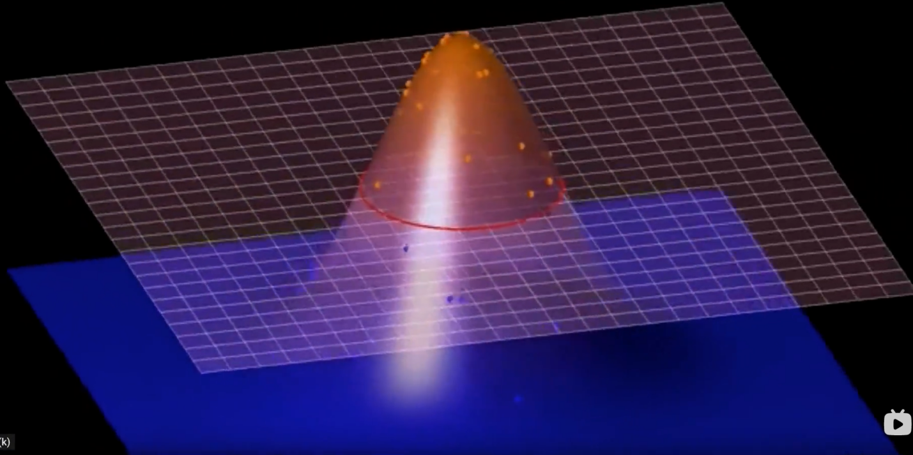

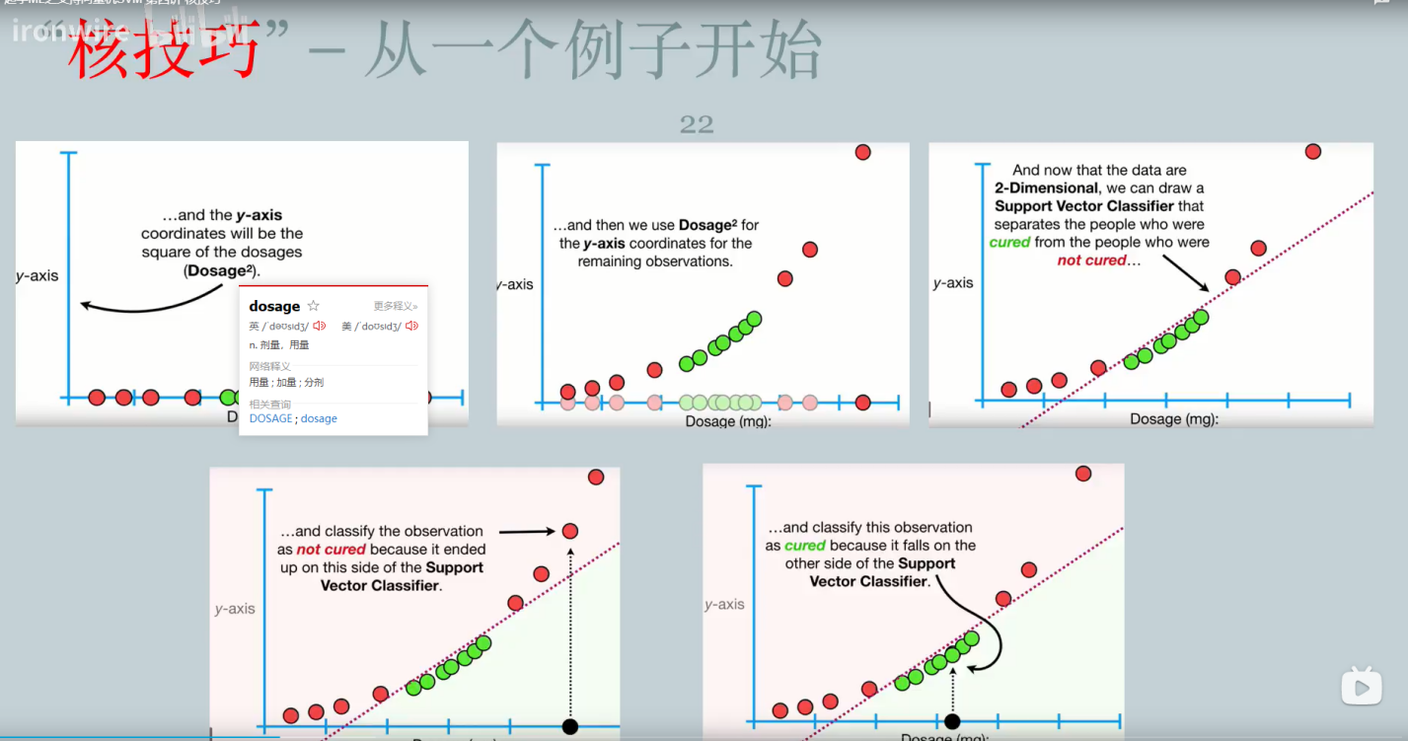

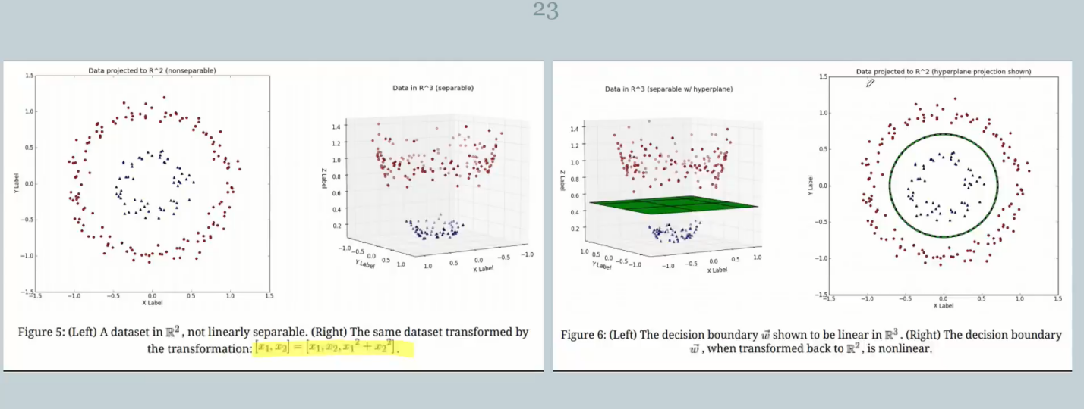

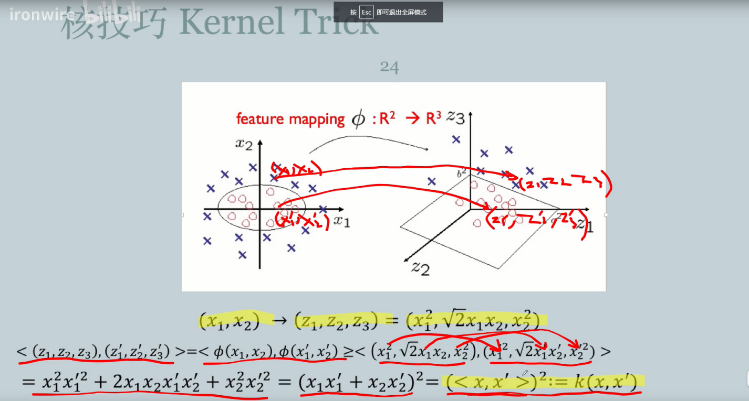

特别注意：在高维空间中任意两个点内积的表示形式可以用原低维空间中两个点的内积来表示，表示的公式可以用核函数来代替，或者称之为核函数。

目标函数：



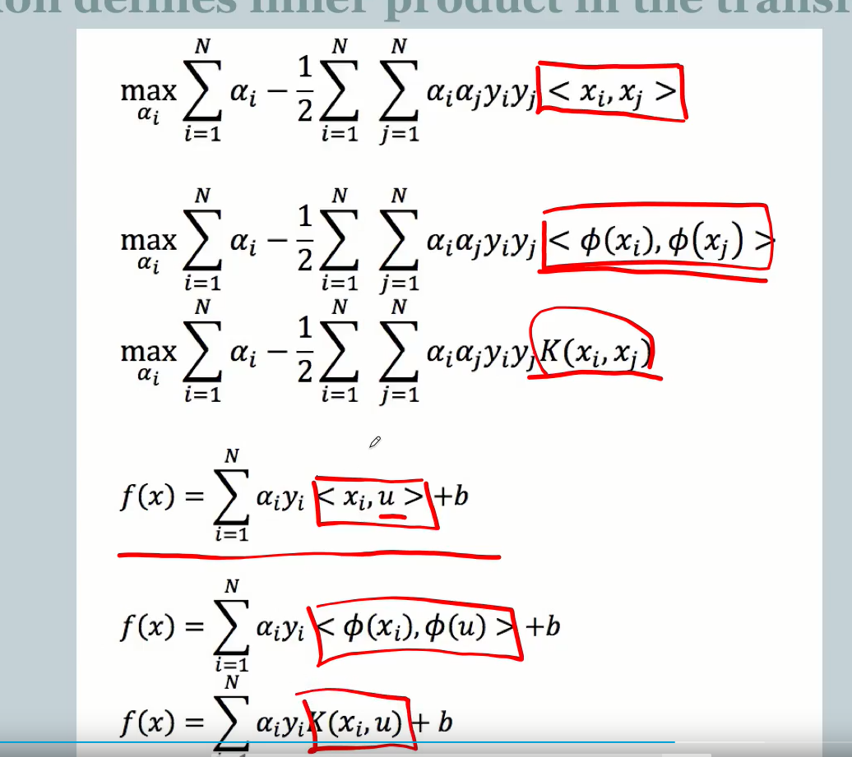

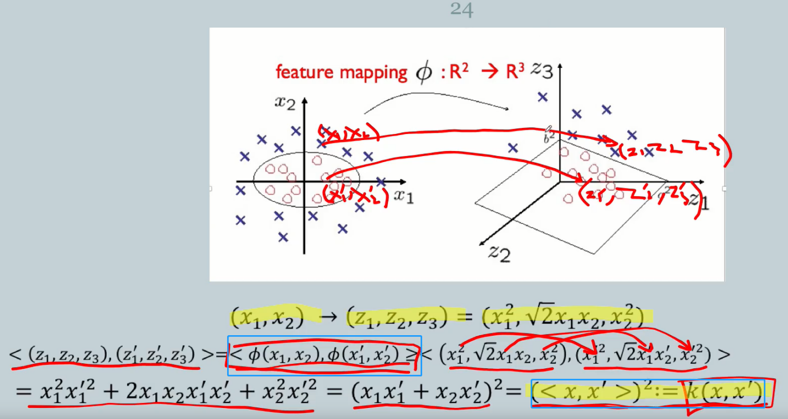

目标函数中的两个点和内积可以表示成转换函数的形式，又因为“在高维空间中任意两个点内积的表示形式可以用原低维空间中两个点的内积来表示，表示的公式可以用核函数来代替”。所以，可以用代替。

优点：大量减少了计算转换函数的复杂性。

常用的核函数：

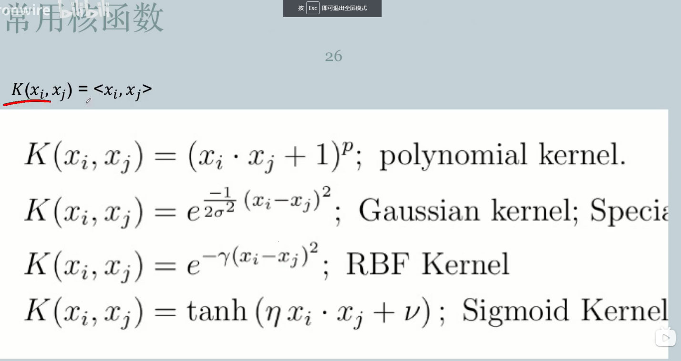

1. 线性核函数。线性可分是线性不可分的特殊情况。
2. Polynomial kernal多项式核函数。
3. 高斯核函数Gaussian kernal. 
4. 径向基核函数RBF Kernal. 
5. Sigmoid Kernal. 

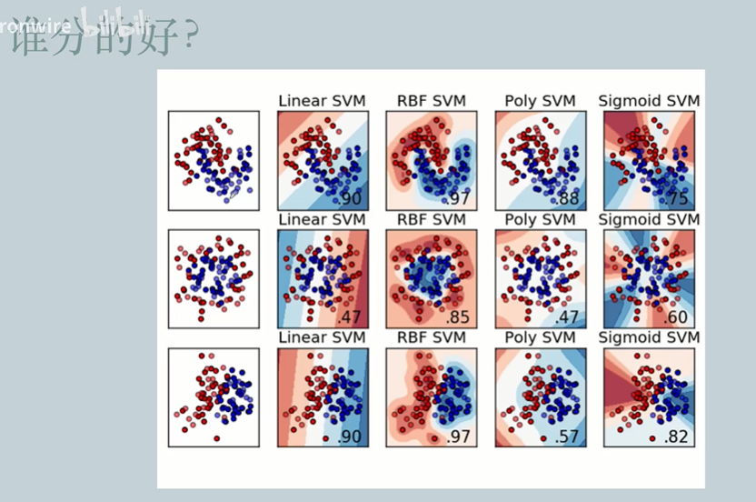

问题：原低维度空间如果线性不可分，那么如何转换到高维空间使得它线性可分。那么使用哪个核函数会使得分的效果好？回答：不同的问题需要用不用的核函数。

经过实验，结果显示采用RBF径向基核函数的分类SVM模型得到的准确率更高。97%

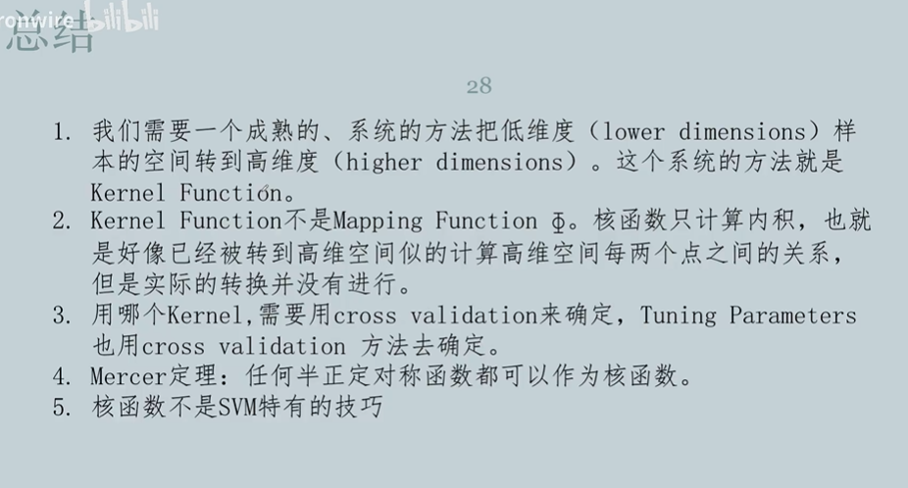

SMO算法的Python实现

一．程序的输出结果

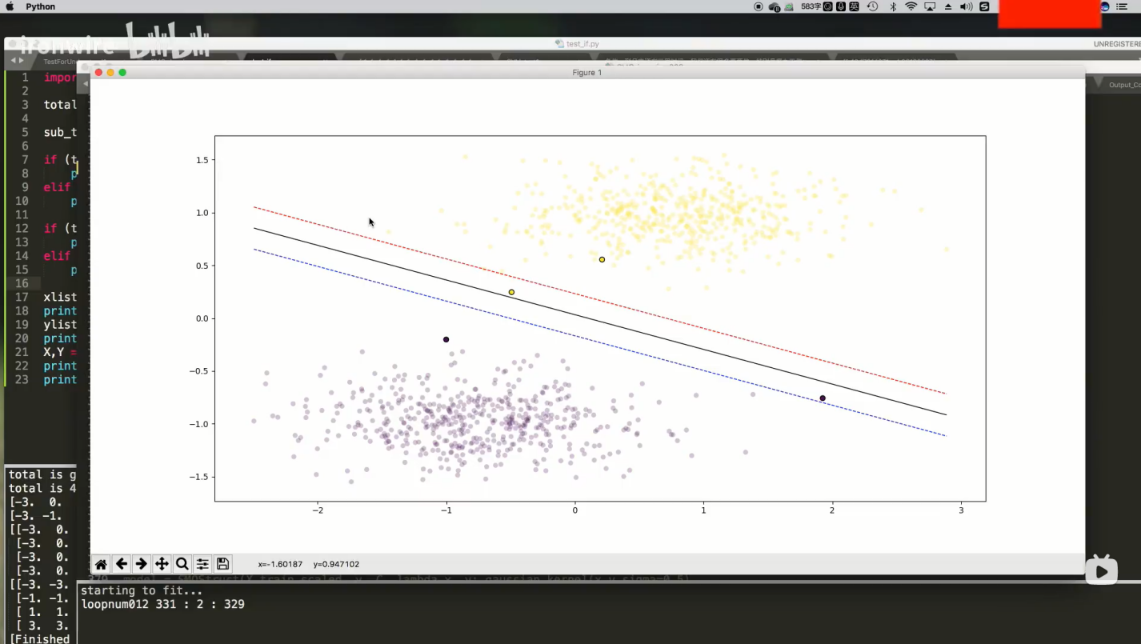

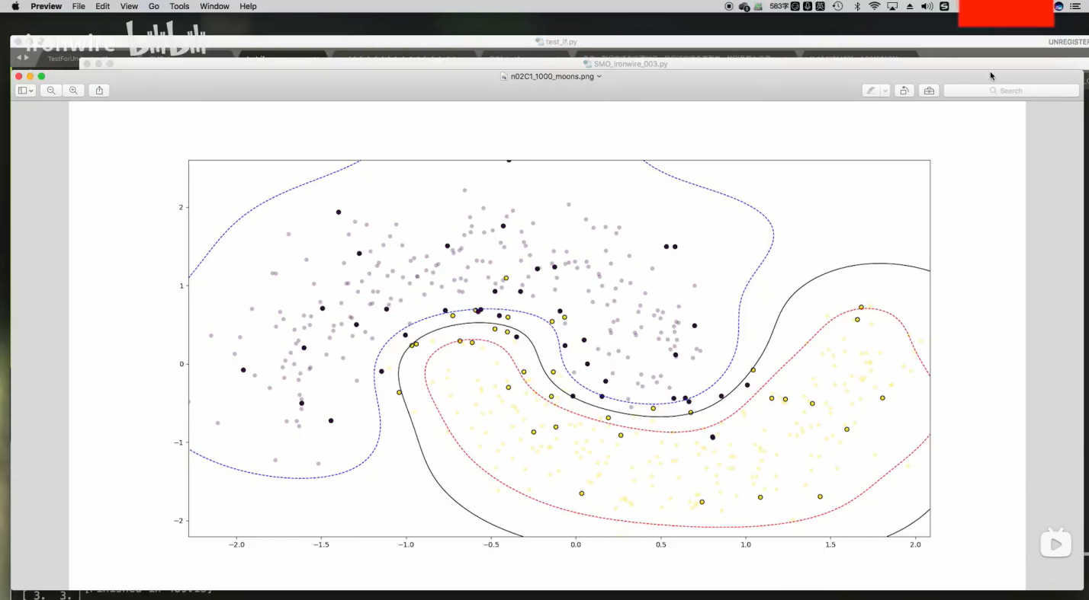

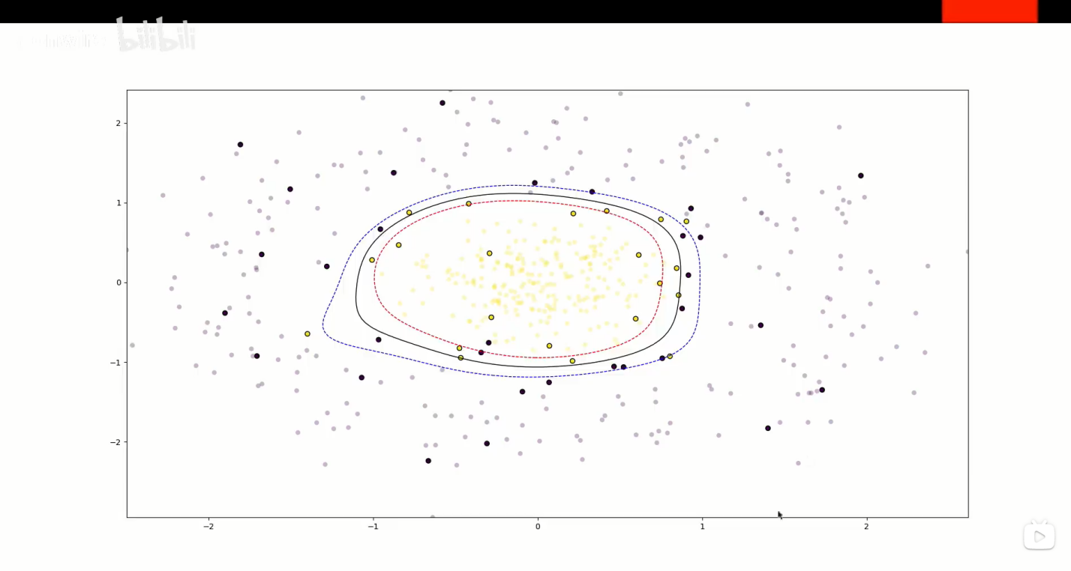

1. 程序讲解

程序整体框架由5部分组成，包含(1)主程序：主程序目的为初始化数据，并调用优化函数。(2)CLASS SMO数据结构(SMOstruct)。(3)优化函数，分为三部分：fit/train函数、example、take step。(4)辅助部分包含两个判别函数和两个核函数。包含判别函数1，2、线性核函数Linear Kernel, (RBF径向基核函数)高斯核函数。判别函数1用于单体样本的判别。即给定一个训练样本，输入到判别函数中来判断这个训练样本属于哪一类；判别函数2用于判别样本集合类别。即给定一个训练样本集合，给出训练样本集合属于哪一类别。其中，RBF径向基核函数是高斯核函数的一种特殊形式，所以引用高斯核函数。

